Popis cesty na cvičiště:
GPS: 48°57'50.353"N, 14°29'51.322"E

Kynologické cvičiště se nachází v ulici V Hluboké cestě.
Doporučený příjezd:
Z Rudolfovské ulice směr Ledenice, Borovany, v ul. Dobrovodské se držte rovně, tak se dostanete na novou „zanádražní komunikaci“. Pojedete stále rovně, až budete mít vlevo cvičiště. Ke cvičiště sjedete na prvním kruhovém objezdu, na kterém jeďte vnitřním kruhem.
V blízkosti cvičiště bude cesta značena.

ANIMEAL

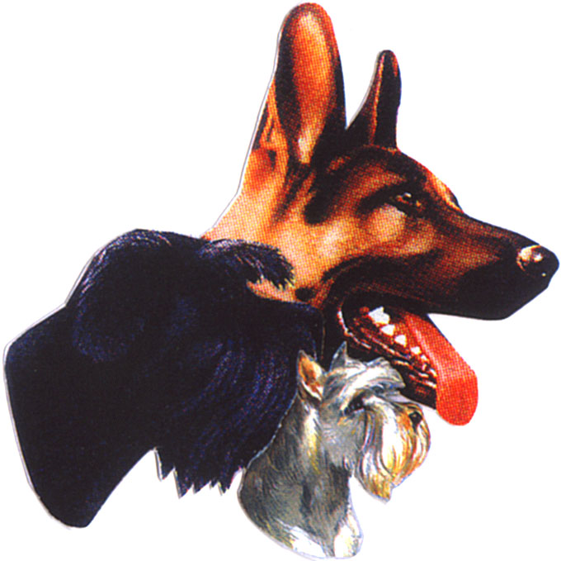



ZKO České Budějovice II
pořádá
z pověření Jihočeské pobočky ČKNO
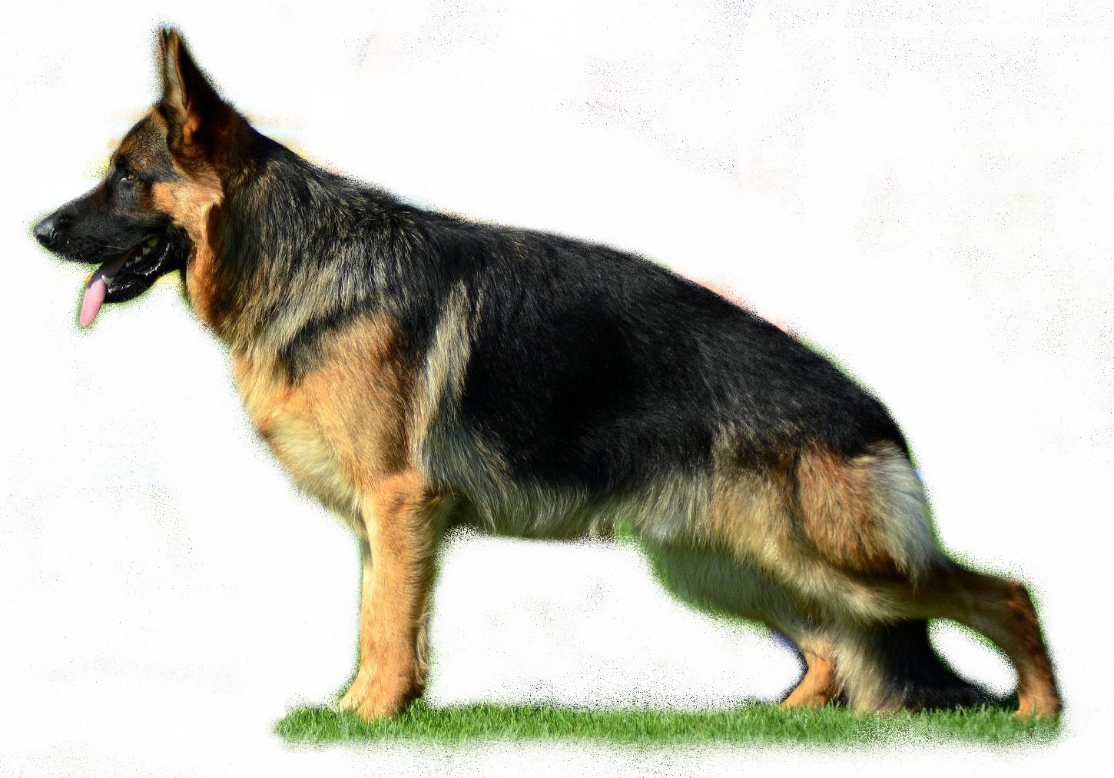

Krajskou speciální výstavu
německých ovčáků

21.10.2017

kynologické cvičiště České Budějovice - Mladé

Rozhodčí: Ing. Karel Strouhal

Elektronická přihláška na: www.jckno.cz
TERMÍN VÝSTAVY: 21.10.2017
MÍSTO KONÁNÍ: Kynolog.cvičiště České Budějovice – Mladé
ROZHODČÍ: Ing. Karel Strouhal
PROGRAM: 7.30 – 8.30 přejímka + vet. prohl.
9.00 zahájení výstavy
9.15 posuzování ve třídách
15.00 předpokládané ukončení
TŘÍDY:
Dorostu 6 - 12 měsíců
Mladých 12 - 18 měsíců
Dospívajících 18 - 24 měsíců s podmínkou vyhodnocení DKK a DLK v PP
Pracovní od 24 měsíců s podmínkou předepsané zkoušky z výkonu a
vyhodnocení DKK a DLK v PP
veteránů nad 8 let
POSUZOVÁNÍ:

Známka „výborný“ může být zadána pouze jedinci ve tř. pracovní s vyhodnocením RTG DKK i DLK max. II. stupně zapsaným v PP a s předepsanou zkouškou z výkonu.
TITULY:
Vítěz třídy – zadává se jedinci na prvním místě ve všech tř., mimo tř. dorostu.
Krajský vítěz – zadává se psu a feně s titulem vítěz tř. ve třídě pracovní
Tituly se zadávají zvlášť také pro dlouhosrstou varietu.
VETERINÁRNÍ PŘEDPISY:
Při přejímce se psi musí prokázat platným očkovacím průkazem nebo pasem pro malá zvířata. Psi musí být očkováni proti vzteklině nejméně před 30 dny a ne déle než 1 rok a musí být v imunitě proti psince, hepatitidě a parvoviróze.
DOKLADY NUTNÉ PRO ÚČAST:
- Originál průkazu původu + výkonnostní a výstavní průkaz.
- Očkovací průkaz s platným očkováním
- Průkaz člena ČKNO (je-li majitelem přihlášeného psa)
VŠEOBECNÁ USTANOVENÍ:

Výstava se koná dle platného výstavního řádu ČMKU a ČKNO.
- Vystavovaní jedinci musí dosáhnout věku stanoveného pro určenou třídu nejpozději v
den výstavy.
- Ve třídách mladých, dospívajících a dospělých se přezkušuje lhostejnost k výstřelu
- Jedinci vystavovaní ve tř.dospívajících a pracovní musí mít v PP zapsán výsledek
RTG DKK, jedinci narození po 1.7.2012 dokládají v PP povinně i výsledek RTG DLK.
- Psi v majetku občanů ČR, kteří mají v ČR své trvalé bydliště musí být zapsáni
v české plemenné knize (týká se importovaných jedinců).
- Pořadatel výstavy neručí za škody způsobené psem nebo vystavovatelem, ani za
úhyn nebo ztrátu psa.
- Volné pobíhání psů není dovoleno.
- V případě nekonání výstavy z objektivních příčin, budou výstavní poplatky použity na
náklady spojené s likvidací výstavy. Neúčast na výstavě není důvodem k vrácení
výstavního poplatku.
Z výstavy jsou vyloučeni:
- Psi, kteří nejsou uvedeni v katalogu.
- Psi nemocní, podezřelí z nemoci, po úraze, feny v druhé polovině březosti,feny kojící a háravé feny.
- Psi v majetku osob, kterým bylo odňato právo vystavovat.
- Psi nebezpeční - kousaví a agresivní vůči lidem a psům.
PROTESTY:
Protest proti rozhodnutí rozhodčího není přípustný.
Protest z formálních důvodů (porušení výstavních předpisů či propozic) je přípustný. Protest musí být podán v průběhu výstavy písemně a současně se složením jistiny ve výši 700,- Kč. V případě zamítnutí protestu, propadá jistina ve prospěch pořadatele.

UZÁVĚRKA PŘIHLÁŠEK:
1. termín 5.10..2017
2. termín 13.10.2017

VÝSTAVNÍ POPLATKY: 1.uzávěrka 2.uzávěrka
Člen ČKNO: 1. pes 350,- Kč 450,- Kč
každý další pes 250,- Kč 350,- Kč
Nečlen ČKNO: 1. pes 500,- Kč 600,- Kč
každý další pes 400,- Kč 500,- Kč
Řádková inzerce v katalogu: ½ A5…………….400,- Kč
PLATBA:
Výstavní poplatky můžete uhradit pošt. poukázkou nebo bank. převodem na účet ČSOB a. s. číslo účtu: 272223806/0300 variabilní symbol: 20171021
Do pozn. pro příjemce platby uveďte příjmení a jméno majitele přihlašovaného psa.
Kopii dokladu o zaplacení nalepte na zadní stranu přihlášky.

PŘIHLÁŠKY:
Elektronicky: přihláška je k dispozici na www.jckno.cz !!!
Poštou: Přihlášky zasílejte doporučeně na adresu:
Mgr. Dana Havlová,

373 46 Pištín 52
tel: 602 248 290 (raději večer i po 20.00), E-mail: havlova_d@seznam.cz
K přihlášce přiložte kopii dokladu o zaplacení výstavního poplatku, potvrzení o členství v ČKNO, oboustrannou kopii PP a kopii potvrzení o vykonané zkoušce.
Přihlášky nebudou potvrzovány.

